***“Carpeta de Campo”***

**-Desarrollo**

**°Prácticas profesionalizantes**

***“Carpeta de Campo Individual”***

**°Alumna:** Alison Lujan Gargate

**°Año y División:** 6to 2da

***- Ciclo lectivo 2023 -***

*09/03/23-*

Primer día cursando “Praticas Profesionalizantes”. Ire documentando de lo que iré realizando, Esta carpeta de campo estara todas las actividades y tareas que llevaremos a cabo dentro de las prácticas.

*°¿Que logre hoy?°*

Como primera tarea del día empezamos a trabajar con los módulos que se asignaron en el classroom sobre una introducción a las PP.

Comencé a analizar los módulos y trabajos que fueron asignados para el campo.

En primer lugar , comencé a analizar los módulos 0 y 1, en parte donde se daba la introducción a las PP y el concepto de las PP. Luego está el primer cuestionario, el cual aún sigue pendiente.

Por otro lado, decidí hacer la tarea de CompuTrabajo, la cual consiste en registrarse en Computrabajo y crear un perfil y realizar un test de Competencias Laborales (Habilidades Blandas).

Ya habiéndome registrado empecé a realizar el Test. Resultado:

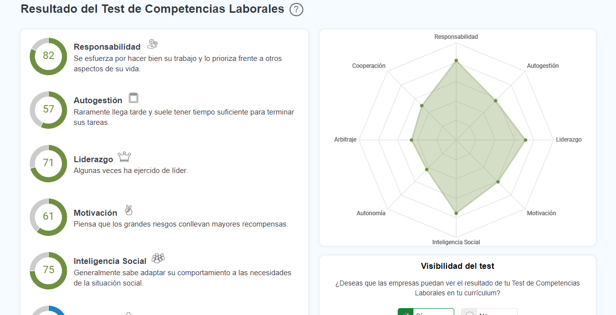

Aquí se muestran los resultados de diferentes factores personales, tales como Responsabilidad, Autogestión e Inteligencia Social, los cuales fueron más destacables de las demás. Este test constaba de ciertas preguntas generales dentro de los ámbitos personales al tomar alguna iniciativa, creatividad y demás.

Por otro lado cree una cuenta en LinkedIn: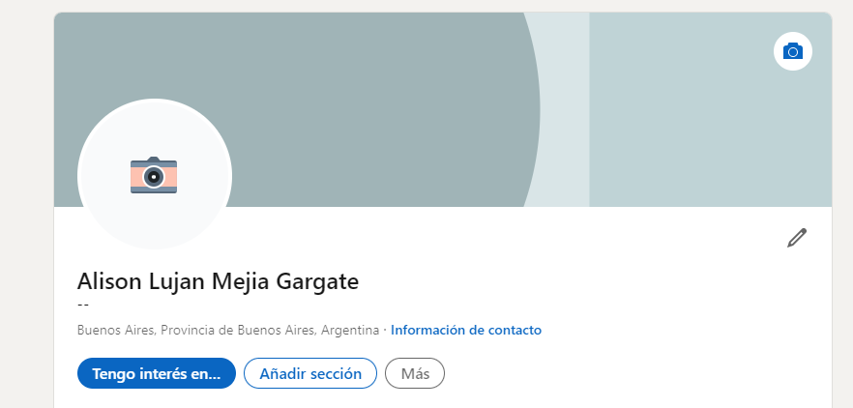

Esta tarea en particular consiste en ingresar en LinkedIn e inscribirse en algún curso en especial y obtener un certificado de tal curso.

En mi caso, decidí registrarme en el curso de Fundamentos profesionales de análisis empresarial:

Aquí muestro el formato del curso, donde hay varios capítulos con dicho material teórico, a traves de videos explicativos y a su vez, se toma un mini examen al final de cada capítulo. Este mismo consta de dos temas en sí, los cuales iré completando a lo largo del curso y una vez de haber visto todo el material dado.

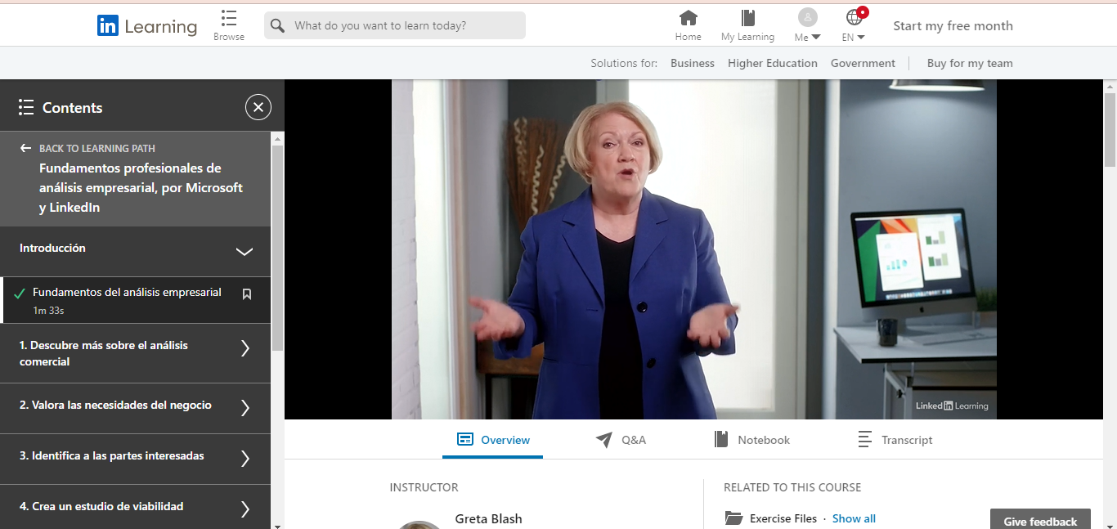

de haber realizado los mini exámenes y habiendo completado ambos temas del curso, podrá obtener un certificado.

Eso fue todo por hoy.

**10/03/23**

Hoy seguí trabajando, esta vez en base a las tareas del módulo 1 y 0.

¿Que logre hoy?

Empeze con el Módulo 0, Tenia que ver un documento que daba una pequeña introducción a las “PP”, los módulos que conlleva dentro de las prácticas, sus contenidos y demás.

Por otro lado, empecé a analizar los contenidos del Módulo 1, donde se me dio una introducción más a fondo sobre las PP (sus contenidos, objetivos, formatos y demás, además de darme cierto vídeos para ver.)

Tambien comencé hacer el primer cuestionario ***“Introducción a las Prácticas Profesionalizantes”*** del módulo 1.

Básicamente preguntas sobre los conceptos de las PP, sobre su contenido y situaciones generales durante las prácticas.

Luego de leer el material dado pude finalizar el mismo: 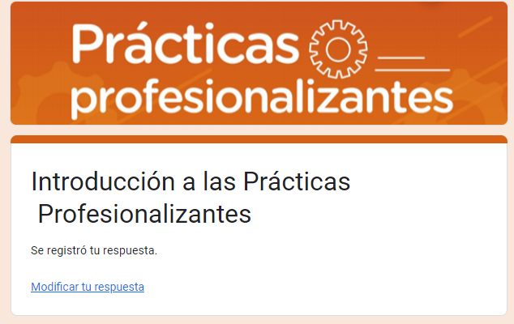

Por lo tanto, doy por finalizada las tarea del modulo 1

Tambien con el tema del curso sobre Analisis Empresarial lo doy por finalizado.

Y por ultimo el curriculum lo doy por finalizado.

**16/03/23**

En esta fecha me enfoque en realizar el módulo 3.

¿Que logre hoy?

Empecé repasar los nuevos materiales dados, esta vez sobre Habilidades Blandas. Este mismo explica un poco sobre dichas habilidades (dando una introducción a su concepto, para que se utilizan y porque, cuales son y cómo desarrollarlas. También explica sus ventajas y el porqué son importantes dentro del ámbito laboral).

Por otro lado, también hay una Guia de “Armado de Curriculum Vitae”. donde explica el concepto del CV, como armarlo teniendo en cuenta su formato, los datos que debe tener, tanto datos personales relacionados al contacto y demás, conocimientos, estudios y experiencias laborales.

Ya habiendo leído dichos documentos, empecé a realizar una de las tareas de este módulo, la tarea 3, “Habilidades Blandas y Competencias Profesionales”:

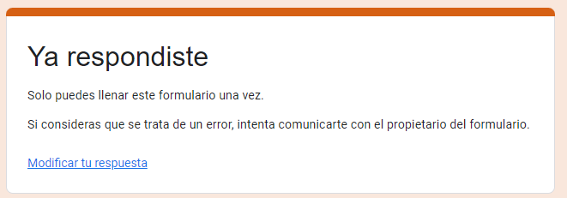

Es un cuestionario con preguntas sobre los contenidos del documento de las habilidades blandas, porque son importantes desarrollarlas, cuales son, etc. Asi mismo lo doy por finalizado.

Por otro lado, Sobre la Guia de Armado de un Curriculum Vitae, también lo doy por terminado:

Como muestra la imagen, la tarea consistía en armar mi propio CV (Curriculum Vitae) con mis Datos personales, conocimientos, Estudios, Idiomas, etc. y la imagen anterior fue el resultado de eso, juntando dicha información en este documento.

De este modo doy por finalizado el Módulo 3.

Por otro lado seguí realizando el curso en LinkedIn, habiendo terminado con el primer del curso, quedando pendiente el segundo tema del curso y por último, el Examen Final para obtener el certificado.

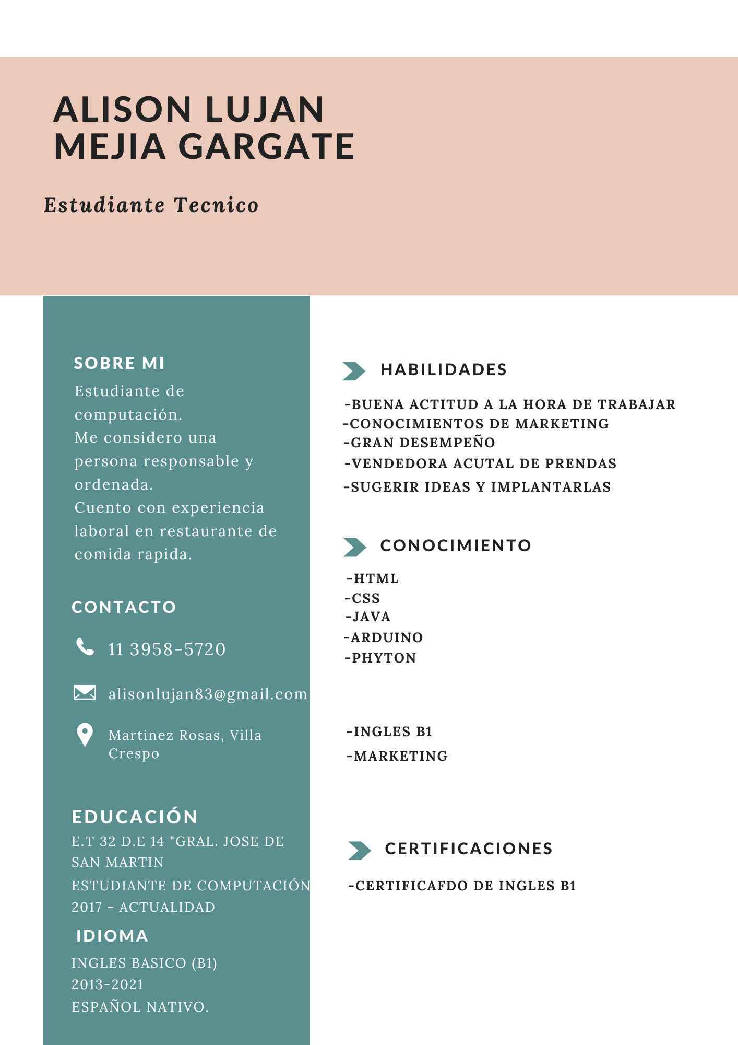

Eso fue todo por hoy.

**17/03/23**

Hoy Empece, con el Test de Inglés.

Habian asignado dicha actividad y mi resultado fue el siguiente:

Y el resultado fue del 66/100 puntos, habiendo obtenido un Nivel de C1 en Inglés.

Este esta actividad o bueno dicho test, era sobre la complejidad sobre los listening, entender las historias, entre otras actividades mas que hubo. Duro aproximadamente 45 minutos.

Eso fue todo por hoy.

**23/03/2023**

¿Que logre hoy?

En el dia de hoy, termine de hacer el curso de Linkedin por lo tanto lo doy por finalizado entregando a la vez el certificado del curso que realizo.



Por otro lado,comenze a realizar el cuestionaria de *“Empresa Simulada”*  del modulo 4, Analizando el material dado pude realizar y darlo por terminado completamente

Tambien en base al modulo 5, pude realizar la tarea 7 sobre la *“Introduccion A Los Proyectos, Institucionales De Practicas Profesionalizantes”* habiendo analizado el material pude haber completado el cuestionario sin tener ningun tipo de problema.



Para Finalizar, Comencé analizar los contenidos del Modulo 2 a lo que lleve a cabo la tarea 2 lo cual seria el “Mapa Conceptual De Las PP”

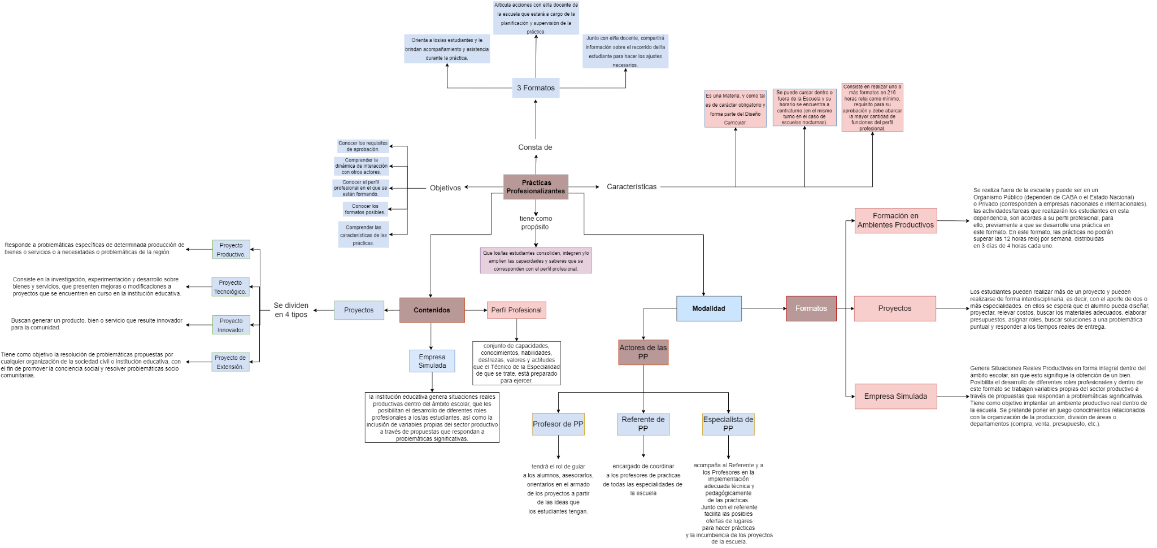

**30/03/2023**

¿Que logre hoy?

En el dia de hoy, me inscribir para el curso de “SCRUM” en el cual me asignaron en el material en forma de PDF. Luego de haber hecho el curso, me tomaron un examen final la cual lo aprobo y pude obtener mi certificado del curso del “SCRUM”. Por lo tanto lo doy por finalizado

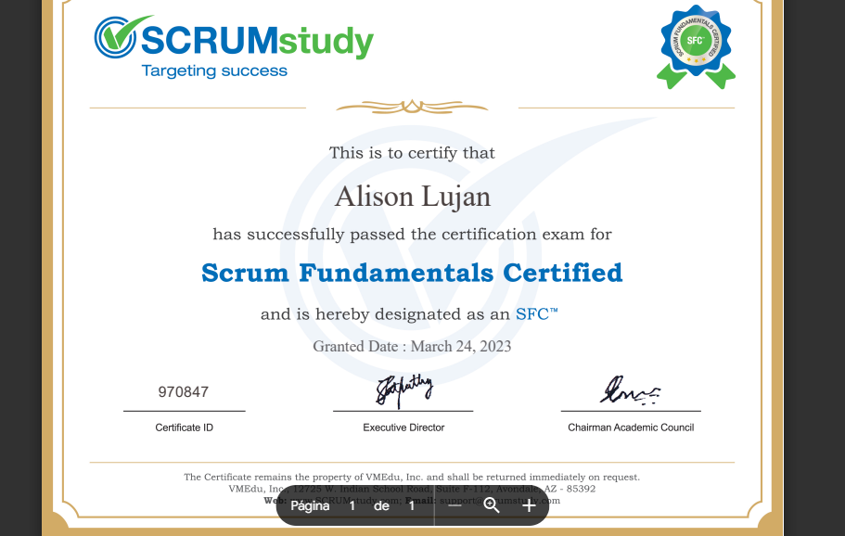

Por otro lado, segui analoizando los modulos. Esta vez fue con el modulo 4, en el cual tuve que realizar la tarea 6 ”Diseño De Empresa Simulada” en la cual consistia en realizar una clas de organigrama pensando en como se llevara su funcion, estructura, actores y roles que obtiene entre si.

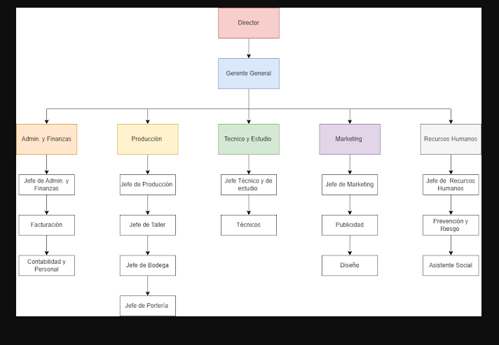

Y por ultimo, analice el modulo 5 de la tarea 8 y realice la propuesta de “Proyecto Tecnologico”, analizando la situacion de la escuela actualmente, para el tema elegi “La Inseguridad” ya que en el establecimiento es decir el colegio ha recibido bastantes incovenientes al respecto con ese tema principalmente.

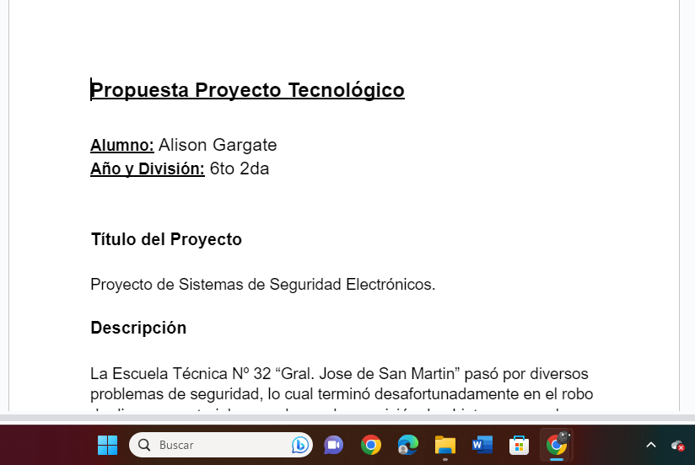

De este modo por Finalizados los modolus de las PP

**31/03/23**

¿Que logre hoy?

En el dia de hoy, seguimos trabajando en base al Proyecto de las PP. mencionado anteriormente, fuimos conformando nuestro grupo de 4 integrantes y decidimos llevar a cabo a realizar una pagina en formato de tienda virtual relacionada sobre los emprendimientos que se llevo a cabo personalmente. En este consiste en realizar una clase de pagina web para dicho emprendimiento y asi hacerla funcionar sin tener ningun tipo de problemas o errores y demas cosas.

Por lo tanto las actividades que realizamos hasta el momento son el “Analisis FODA”. En este analisis nos enfocamos en nuestras Fortaleza, Debilidades, Oportunidades y Amenazas.

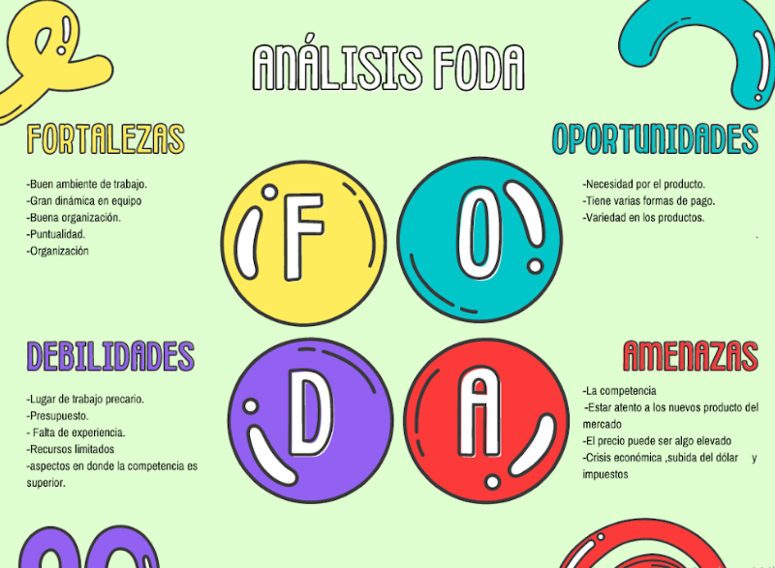

Optamos por dividir las tareas en las secciones de Investigación y Daily 's, Diagramas, Página Web, las tareas que estén en Progreso y las Terminadas. Y de tal modo también organizamos las tareas que realiza cada integrante del grupo. Este se irá actualizando mediante el progreso de las tareas y en caso de que surjan nuevas tareas.

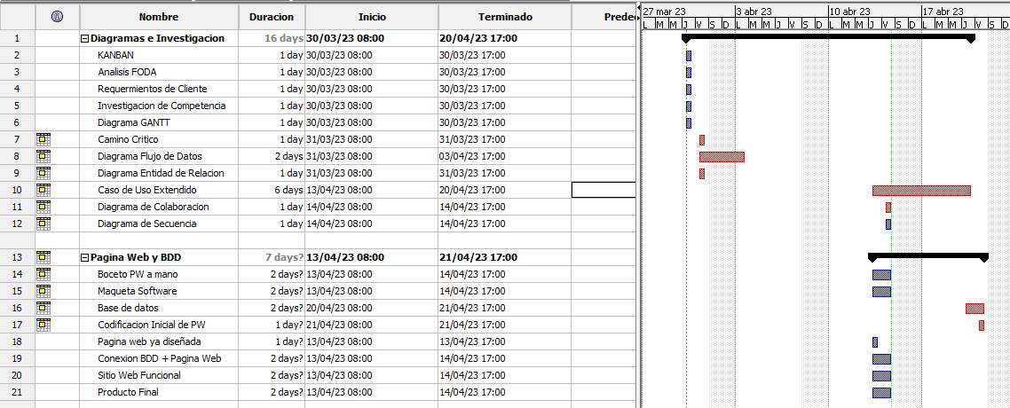

.

Tambien nos dedicamos a realizar la división y organización de las tareas que vamos a realizar a lo largo de del proyecto, por lo tanto empezamos armando un KANBAN y un GANTT:

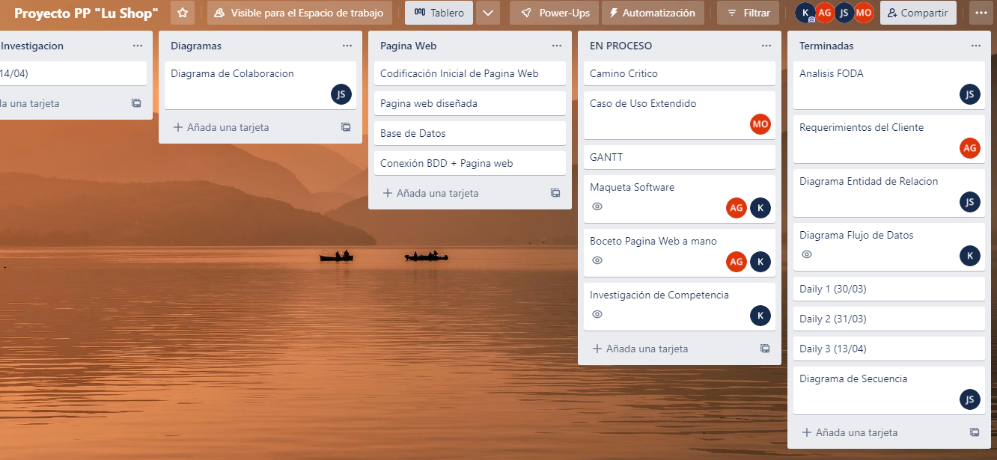

Y por lo ultimo Tambien realizamos los “Requerimientos del clientes” y sobre todas las necesidades y requerimientos de nuestro clientes, lo cual implementaremos dentro de nuestro proyecto.

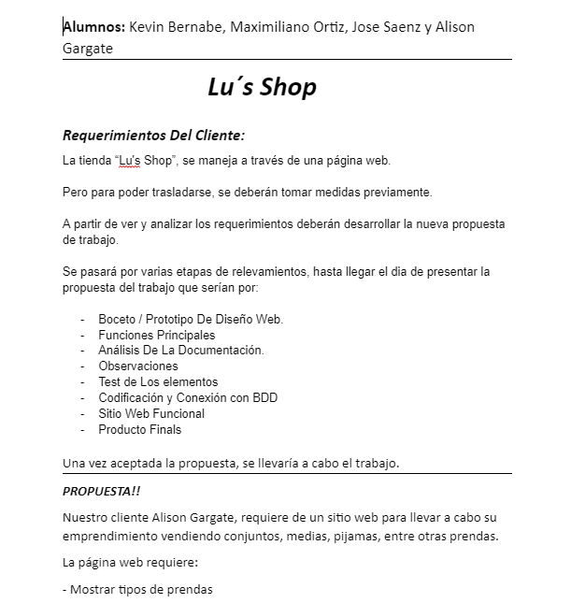

Eso fue todo por hoy.

**13/04/23**

En el dia de hoy, Continuamos trabajando en la base le proyecto de las PP, el cual se llama "Lu's Shop", sera llamado asi por el momento.

Empezamos a realizar aun mas tareas para el proyecto, y esas fueron las siguientes:

- Realizamos el Diagrama de Flujo de Datos el cual consiste en tomar dos actores principales, en este caso Cliente y Vendedor, declarando las acciones de nuestra tienda virtual entre si con el Vendedor que controla la pagina y el cliente que compra dentro de ella, y habiendo dividido el diagrama en 3 niveles (0, 1 y 2), donde mientras mas alto sea el nivel, se explotan las burbujas y se explica de manera mas especifica la accion de cada una.

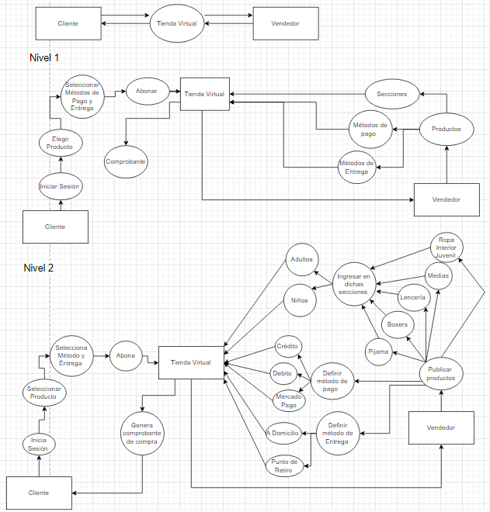

- Realizamos un KANBAN en Trello, donde volcamos todas las tareas a realizar a lo largo del proyecto, separando las tareas en diferentes secciones tales como los Diagramas, Daily´s, Pagina Web, las tareas en Proceso y las Terminadas. Diariamente se ira actualizando mediante se determinen nuevas tareas y se terminen de realizar ciertas tareas.

- Tambien realizamos el Diagrama de Entidad de Relacion, mostrando como interactuan las entidades, que en nuestro caso serian vendedor, cliente, producto, venta y comprobante. De este modo, usaremos tal diagrama en forma de base para la base de datos a realizar proximamente.

- Por ultimo empezamos a realizar el diagrama de GANTT, en el cual ingresamos las tareas a realizar y la duracion aproximada (por le momento) que tomaria realizar cada una de ellas a lo largo del proyecto. Este debera ser actualizado diariamente pero ya tenemos una base de las tareas que iremos realizando.

Tambien hemos realizado la Daily.

Eso fue todo por hoy.

**14/04/23**

El día de hoy seguimos trabajando en base al diseño de nuestra página Web.

Seguimos trabajando en base al **Boceto de Página Web a mano,** habiendo realizado ciertas pestañas como la del Inicio, Inicio de Sesión, Registro y demás.

Nuestro resultado hasta el momento fue el siguiente:

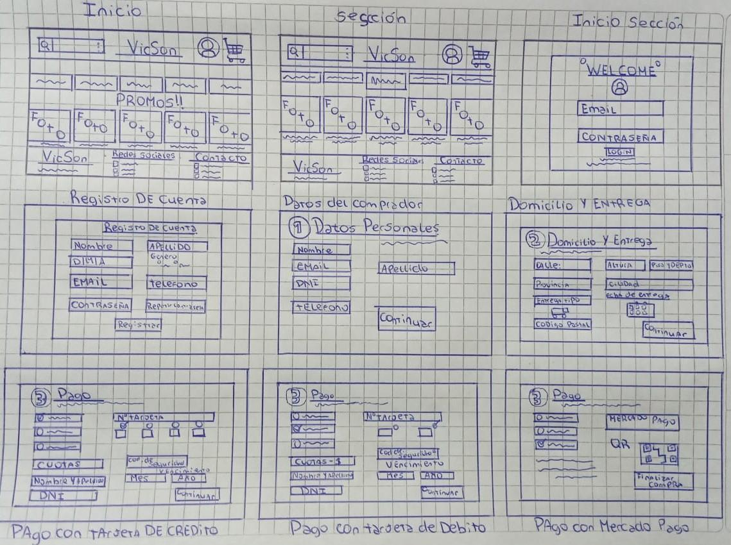

Aquí desarrollamos un par de pestañas que luego serán codificadas. Aunque esté siendo a mano, aún se espera terminarlo de modo que podamos volcar estos diseños en la **Maqueta Software** de manera aún más detallada.

Por otro lado, seguimos realizando los diagramas faltantes, tales como el **Diagrama de Colaboración y el Diagrama de Secuencia.** Y aún sigue pendiente el **Caso de Uso Extendido**.

Eso fue todo por hoy.

**20/04/23**

El dia de hoy logramos finalizar con los siguientes diagramas:

**Diagrama de Colaboración:**

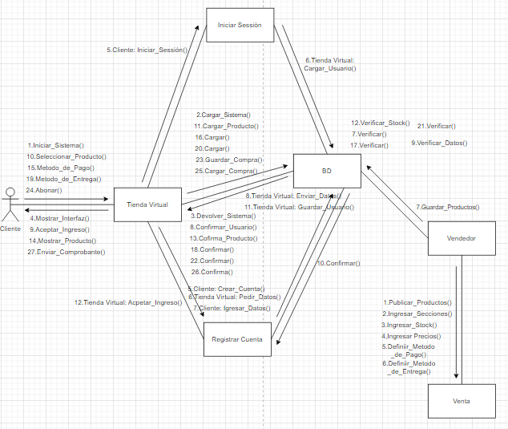

De modo de representar las relaciones entre los objetos, mostramos cómo se intercambian los mensajes entre los objetos que forman parte de este diagrama.

**Diagrama de Secuencia:**

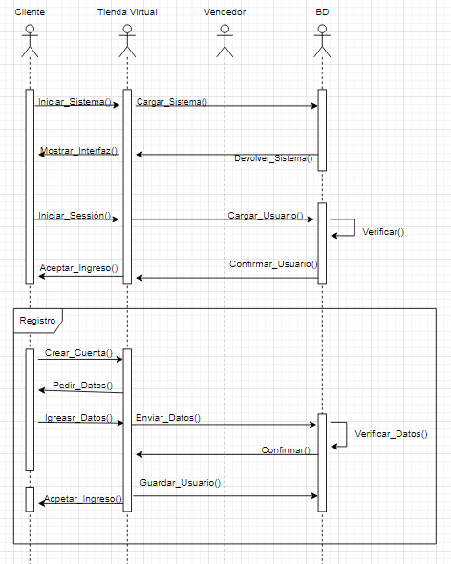

De modo de representar en forma de línea de tiempo que comienza en la parte superior del diagrama y desciende gradualmente para marcar la secuencia de interacciones.

Por un lado, logramos finalizar el **Boceto a mano de la Página Web**, en la que pudimos determinar un diseño temprano de las pestañas a realizar. Resultado:



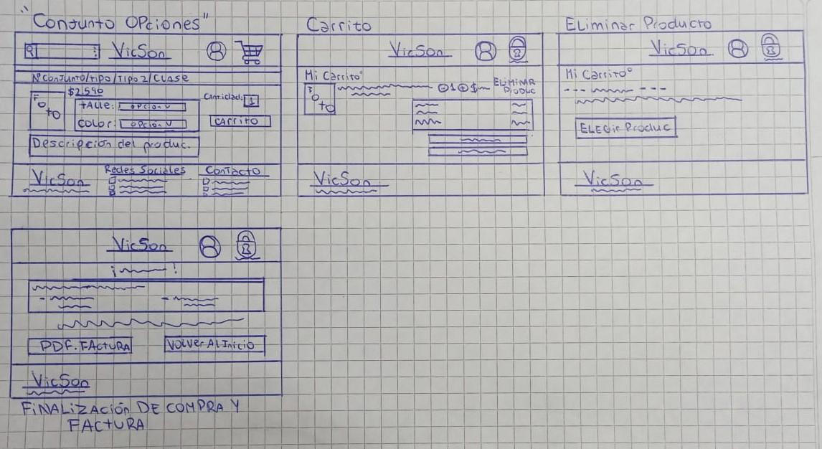

Este fue el resultado, habiendo realizado diferentes secciones dentro de las cuales se encuentran el Inicio, Secciones, Inicio de Sesión, Registro de Cuenta, etc. Estas mismas serán mejor representadas en **La Maqueta Software** la cual sigue en proceso.

De este modo, podremos seguir implementando ciertos detalles a la **Maqueta Software**, la cual una vez finalizada empezaremos a realizar la codificación de la página web.

Por otro lado, logramos finalizar la **Investigación de Competencia:**

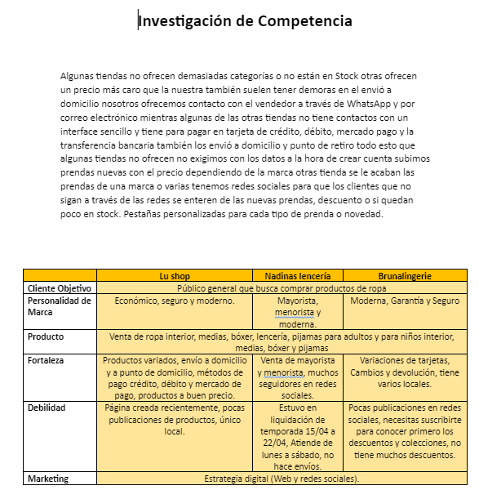

Ante la investigación hicimos una ligera combinación entre los productos que se venden dentro de la internet en sí y las prendas que venderemos dentro de nuestra página web.

Eso fue todo por hoy.

**21/04/23**

El día de hoy seguimos trabajando a fondo en la **Maqueta Software**, usando como base el **Boceto de la Página web a mano** junto con los diseños de las pestañas que se encontraban dentro de este, dándole un diseño más detallado, colorido y demás. Ya habiendo tenido algunos diseños terminados, se siguió realizando la maqueta y el resultado final fue el siguiente:

**Pestaña de Inicio:**

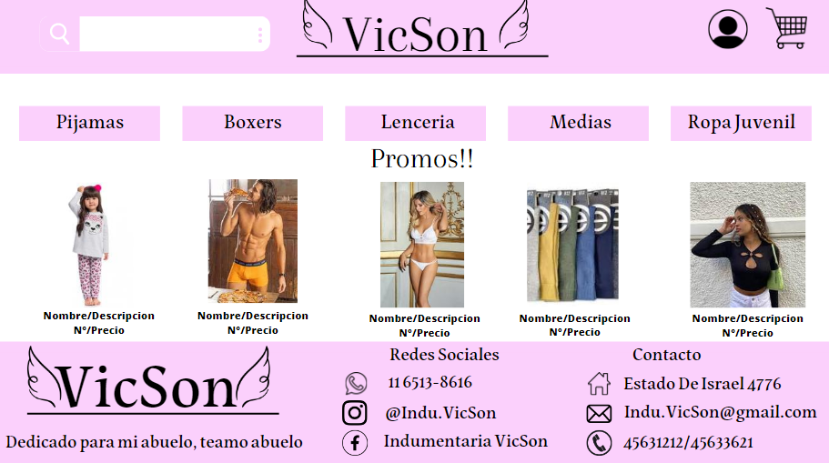

Este diseño da una breve bienvenida a lo que sería nuestra página web, contando con “Promociones” en ciertos productos puestos a la venta, los cuales pueden variar entre lencería, pijamas, medias y demás. También el diseño contaría con ciertos datos, tales como contactos, redes sociales, también contando con diferentes secciones de pijamas, boxers, lencería, etc. También contaría con una pestaña de login, carrito de compras, etc.

Además de eso contaría con una barra de búsqueda la cual se tendrá en cuenta a la hora de codificar, ya que simplifica la búsqueda de los productos dentro de la página web en sí, por lo que optamos por usar una.

Este sería el diseño de la pestaña de Inicio. A su vez, la barra de navegación y el pie de página serían algo que tendrían la mayoría de las páginas dentro de nuestra página web. La idea de este sería subir dichos productos a las pestañas y al tocar sobre dicho producto te lleve a la pestaña de **Información del Producto** el cual se mostrará más adelante**.**

**Sección:**

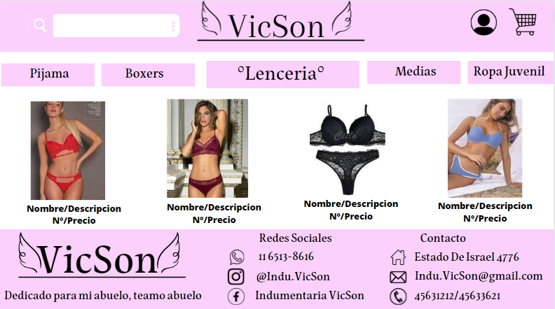

Este sería el diseño de un modelo sección, tomado como referencia la sección de “Lencería”, la cual cumple a corresponder a ser el diseño de las demás secciones, con la única diferencia de los productos que se mostrarán en cada sección diferente.

Este diseño no sería muy distinto a la del inicio, su única diferencia es que dentro de cada sección solamente se mostrarán los productos que pertenezcan a dicha sección (en este caso solo Lencería).

**Información de Producto:**

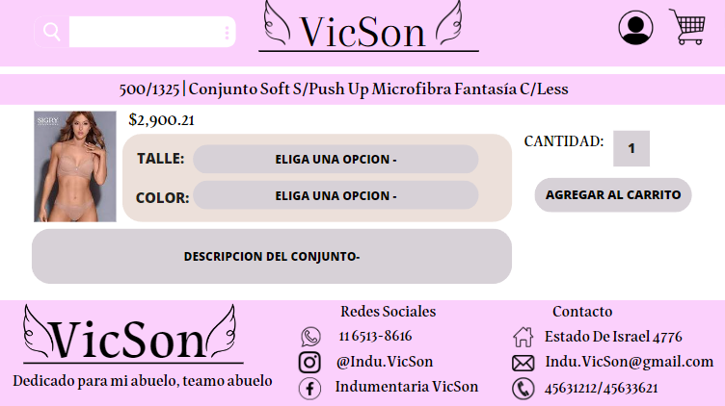

Este sería el diseño de la pestaña en la cual se le brinda al usuario detalles e información sobre los productos que se venderán dentro de nuestra página web, en este caso como se muestra en la imagen, información en base a un conjunto de lencería, mostrando su nombre, ID, precio, dando elección al talle, color y demas. Y a su vez da la opción de agregar dicho producto al carrito.

Este diseño en particular sería el que tendrían los productos a la hora de seleccionarlos y querer hacer una compra o querer información sobre dicho producto, aunque siendo este un conjunto, a lo mejor ciertos aspectos de la pestaña sean diferentes dependiendo del producto, pero eso ya se tendrá en cuenta más adelante.

**Login o Iniciar Sesión:**

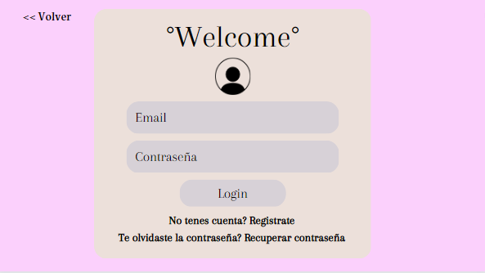

Se le piensa agregar una sección a la página para que el usuario pueda iniciar sesión, de modo que facilite ciertos aspectos relacionados con los datos del usuario, tanto el modo de contacto y demás. Y así como muestra la imagen, ese sería el diseño que tendría la pestaña de Login o Inicio de Sesión, de modo que ingrese su email con el que se haya registrado y contraseña.

A su vez da la opción de registrarse en caso de no contar con una cuenta, y también da la opción de recuperar contraseña en caso de olvidar la contraseña.

**Registrarse:**

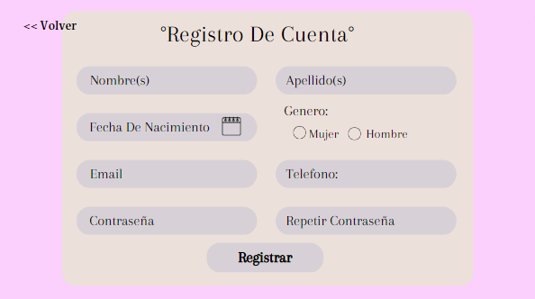

Y hablando del registro de cuenta, este sería el apartado para poder registrarse dentro de nuestra página. Como muestra la imagen, este sería el diseño de dicho apartado, el cual pedirá Nombre(s), Apellido(s), Fecha de Nacimiento, Genero, Email, Teléfono, Contraseña y que Repita la Contraseña. De este modo se tendrá, además de sus datos sobre su persona, se tendrán formas de contacto con dicho usuario en caso de necesitar contactar al mismo.

**Carrito de Compras:**

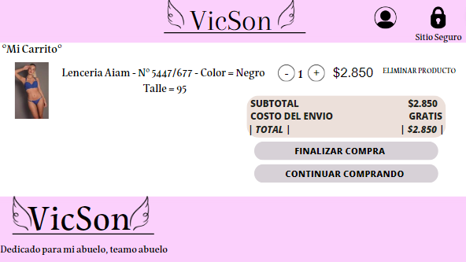

Este sería el diseño que tendría el carrito de compras. Como muestra la imagen, en ese caso tendría en su carrito un producto determinado, el cual contaría con la breve información de dicho producto, en base al talle, color y demás.

Además contaría con los precios determinados a los productos, pudiendo incluso agregar más unidades del mismo producto, restarle unidades o eliminar los productos. Por otro lado, suma los precios de los productos seleccionados, agregando el costo de envío y demás, y finalmente calculando el total.

A su vez da la opción de seguir comprando aún más productos o de finalizar la compra y pasar directamente a ingresar los datos para poder abonar y eventualmente recibir los productos comprados.

Por otro lado le dimos un pequeño diseño al carrito en caso de estar vacío:

**Carrito de Compras (vacío):**

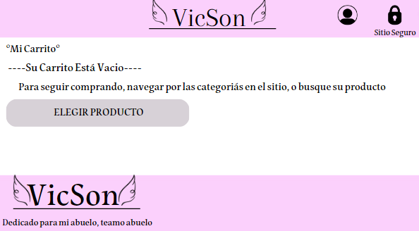

En este caso, se le da la opción de elegir un producto, ya que el carrito de compras no tendría funcionalidad alguna sin productos que comprar.

Aunque este diseño en sí no es tan relevante, es parte del desarrollo de nuestra futura página web.

**Pasos de Compra (Paso 1: Datos Personales):**

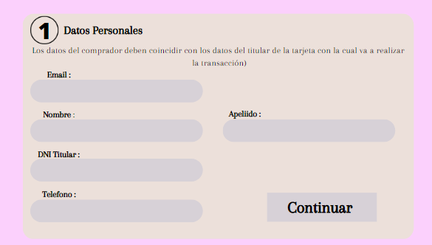

Yendo a la parte de los métodos de pago, existirían distintas pestañas en base a los métodos de pago. Que constaría de 3 Pasos.

Este sería la parte de Datos Personales, en la que pedirá ciertos datos personales, tales como el Email, nombre, apellido, DNI y teléfono. Estos datos tienen el fin de ser iguales a los datos de la tarjeta (en caso de pagar con tarjeta), con la cual se realizará la transacción.

**Pasos de Compra (Paso 2: Domicilio y Entrega):**

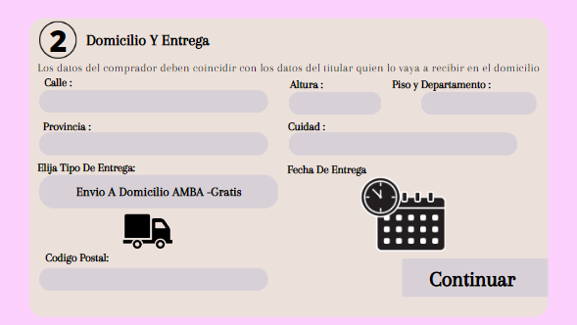

Este sería el Paso 2 dentro del método de pago, el cual estaría relacionado al Domicilio y la Entrega de los productos comprados.

En este caso, se darían ciertos datos relacionados al domicilio en donde se entregarán dichos productos comprados. En este caso, pidiendo la dirección (Calle, Altura, Piso y Departamento, Provincia, Ciudad y Código postal), también da la opción de elegir el tipo de entrega, donde se tenía pensado dar una opción de entrega a domicilio o de retiro en algún correo en especial o en el negocio físico. A su vez, daría la fecha de entrega del mismo y demás.

**Pasos de Compra (Paso 3: Pago y Métodos - Tarjeta de Crédito):**

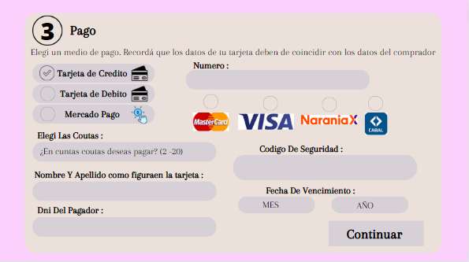

En este paso, se va a la parte de los métodos que se recurren a la hora de abonar los productos seleccionados.

De modo general, el diseño que se muestra en la imagen sería el que conforma este paso. Este diseño daría la opción de pagar con Tarjeta de Crédito, Tarjeta de Debito y Mercado Pago.

Para empezar con los métodos de pago, en esta sección de Tarjeta de Crédito, se daría la opción de elegir entre las distintas tarjetas que se muestran ahí, tanto MasterCard, Visa, Naranja X y CABAL. Dado estas, se pedirá ingresar el Número de la Tarjeta, la opción de elegir en cuantas cuotas se desea pagar, Código de Seguridad, Nombre y Apellido que figuren en la tarjeta, Dni del Pagador, Código de Seguridad y la Fecha de Vencimiento, datos que son importantes a la hora de realizar el pago.

**Pasos de Compra (Paso 3: Pago y Métodos - Tarjeta de Débito):**

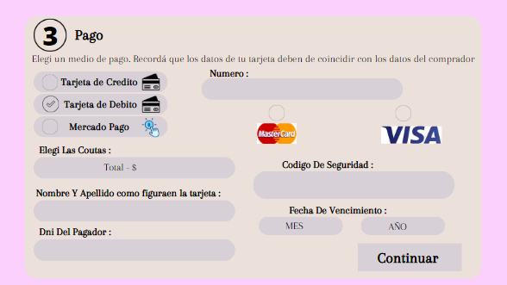

Por el lado del pago con tarjeta de débito, no habría tantos cambios, más que solo las tarjetas disponibles para realizar dichos pagos (en este caso Mastercard y Visa). Los demás detalles de este diseño son iguales al diseño de la sección anterior.

**Pasos de Compra (Paso 3: Pago y Métodos - Mercado Pago):**

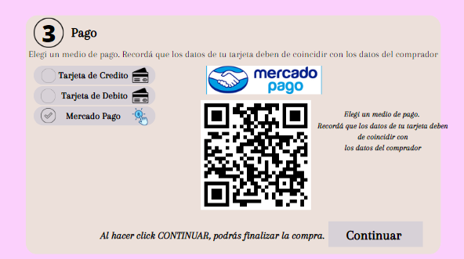

Este diseño en particular es muy diferente a las secciones. En este caso, a la hora de elegir como método de pago a Mercado Pago, se brindaría un QR a escanear con la aplicación de mercado pago para poder realizar dicho pago, salteando los demás datos y solo utilizando este QR.

**Pestaña de Pago realizado:**

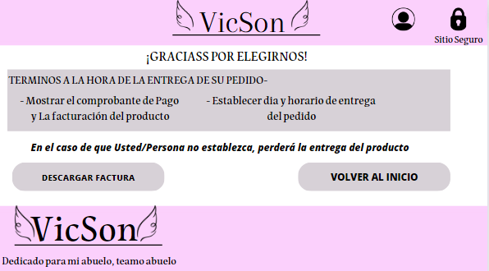

Por último, este sería el diseño de la pantalla final a la hora de finalizar la compra, la cual da un breve agradecimiento, ciertos términos a la hora de recibir el producto comprado, la opción de volver al Inicio o de descargar la factura de compra.

**Factura:**

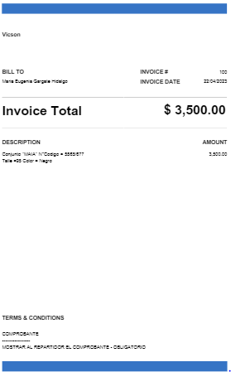

Y este sería un diseño temprano de una factura que probablemente termine siendo más actualizada más adelante.

Estos fueron todos los diseños realizados hasta el momento. De todos modos, a lo mejor será necesario incluir alguna otra pestaña o actualizar alguna pestaña en especial.

Eso fue todo por hoy.

**27/04/23**

El dia de hoy empezamos con una pequeña actualización de ciertos diagramas que ya teníamos realizados, y esos fueron los siguientes:

**Diagrama Entidad de Relación (Actualizado):**

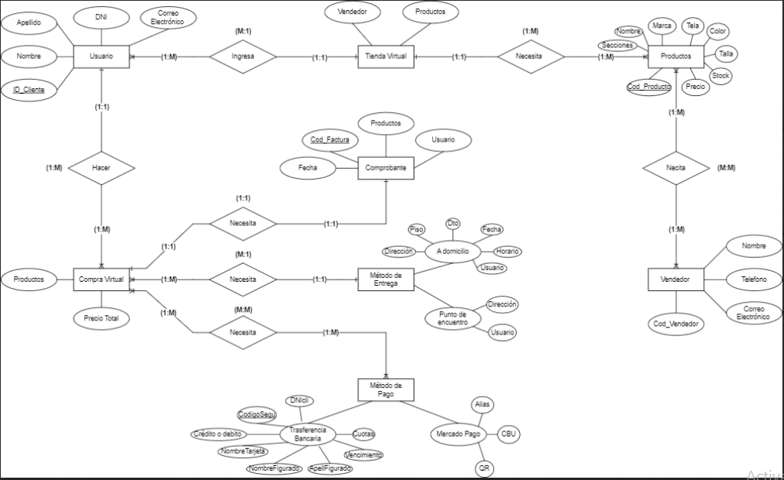

Este mismo se actualizó de su diseño original, y se hizo más extenso debido a que faltaban ciertas entidades dentro de este. Aunque dicho así, también es posible que este diagrama sea actualizado más adelante.

**Camino Crítico:**

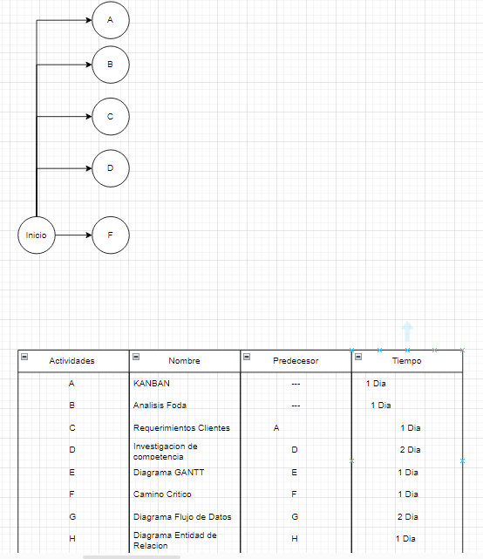

Y en este caso, se actualizó debido a que no convenció la manera en la que estaba redactado originalmente, igualmente se seguirá actualizando ya que no está del todo completo.

Por otro lado, ya se diseñó el **Caso de Uso:**

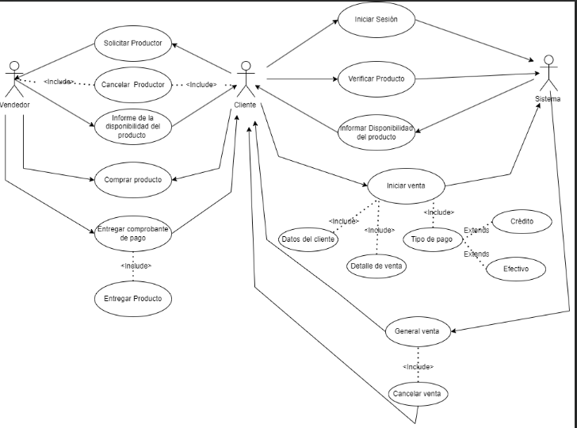

Hasta el momento este sería el diseño del mismo, con algunos de los actores y las acciones con las que se relacionan entre sí, aunque aún es necesario realizar la parte extensa del mismo en sí, por lo que aún no está terminado del todo.

Eso fue todo por hoy.

**28/04/23**

El día de hoy me tomé el día para poder realizar ciertos arreglos en los documentos realizados hasta el momento.

Para empezar, realice ciertos cambios en mi carpeta de campo, ya que me faltaba documentar ciertas tareas realizadas hasta el momento. Además de eso me quedaba actualizar el formato general de la carpeta ya que se notificó que esta debía de cumplir cierta norma específica a la hora de entregarla.

El día de hoy fue muy relevante ya que me dediqué exclusivamente a revisar ciertos aspectos relacionados a los módulos que se presentaron en un principio sobre las PP, y ha poder terminar de actualizar mi carpeta de campo con los últimos contenidos que me faltaban.

Dado esto, fue todo lo que realice este día.